PRACTICAS DEL LENGUAJE

**¿QUÉ ES UNA LEYENDA?**

* Lee atentamente la definición de leyenda y sus características. (puedes leerlo desde el libro impreso página 158 o utilizar el libro digital). A continuación te anexo el texto por si no puedes acceder al mismo.

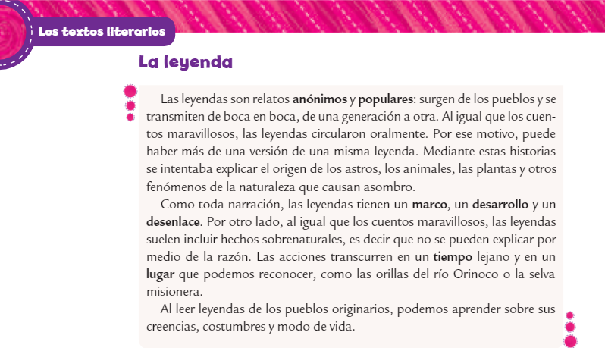

Con mucha atención lee la siguiente leyenda.  
  
Leyenda del ombú  
  
En La Pampa fértil, sembrar maíz puede ser una fiesta. Sobre  
todo si es la primera vez que se siembra.  
La tribu entera está pendiente de los sembradíos. Siempre hay  
alguien controlando el estado de la tierra, espiando a ver si despunta alguna hojita nueva.  
La vida de sus habitantes gira en torno del plantío. Es en lo primero  
en lo que piensan cada amanecer y de lo último de lo que  
hablan cada anochecer.  
Solo la guerra puede acaparar por completo esa atención que  
los hombres destinan al plantío. Solo la guerra les roba atención  
a las plantas.  
La guerra siempre roba. Roba hombres, vidas. Se los lleva a  
todos. En la toldería solo quedan mujeres y niños. El jefe, antes  
de irse, le ha dicho a Ombí, su mujer:  
—Cuida las plantas de maíz. Te dejo a cargo.  
Ombí asiente con la cabeza. No abre la boca porque no es mujer  
de muchas palabras.  
Ese gesto, en ella, vale como un juramento.  
Ombí es hosca hasta con su familia. Le gustaría poder  
demostrarles cuánto los quiere, ser más cariñosa. Pero no sabe cómo hacerlo  
Tampoco sabe que su familia se da cuenta de sus sentimientos,  
porque sin hablar, con gestos, se las ha arreglado para  
cobijar a todos bajo su amor.  
Y de amor se trata este encargo que le dejó su esposo. De  
amor a su tribu. De que no sufran de hambre nunca más.  
Por eso, Ombí se ocupará del maíz día y noche para que las  
plantas crezcan sanamente.  
Hasta que una gran sequía las deja sin agua ni sombra. Casi  
todo el maizal se quema bajo los rayos implacables.  
Una única plantita sobrevive y es cuidada por Ombí con su vida.  
Por más que la busquen para que se proteja del sol, Ombí permanece sobre ella haciendo sombra. La refresca con su aliento,  
la riega con su propia ración de agua. Incluso le habla.  
Le cuenta a la planta lo que nunca le ha dicho a nadie. Sus  
sentimientos, sus sueños, la necesidad que tiene la tribu de  
alimento, la desesperación por no tener noticias de su marido.  
Su alma maternal se ensancha, para cubrirla más. Un viento  
fuerte comienza a soplar, y Ombí se enraíza a la tierra para no  
apartarse de la planta.  
Así la encuentran los indios, transformada en una hierba  
gigante que se confunde con un árbol. El cabello enmarañado  
hecho copa. Silenciosa pero diciéndolo todo con su gesto de  
amparo.  
Cuando el jefe regrese, el maíz ya estará crecido, pero a él no  
le importará. Irá a llorar a la sombra de su amada.  
Irá a decirle lo que él tampoco nunca antes pudo decirle.  
Hasta que comprenda que, en realidad, no hace falta decir  
nada más.  
  
Versión de Graciela Repún y Enrique Melantoni de  
una leyenda pampeana, en Leyendas argentinas.  
Buenos Aires, Norma, 2001.

* Completa las siguientes oraciones a partir de la información de la leyenda leída.

La leyenda narra el origen de……………………………………………………….

Es una narración del pueblo…………………………………………………………

La versión que leíste fue escrita por…………………………………………

* Marcá con una x la opción correcta.

El lugar en el que se desarrolla la “Leyenda del Ombú” es…

* Desconocida
* La Pampa fértil
* La Selva Misionera
* El tiempo en el que transcurren los hechos de la historia es:
* El siglo XIX
* Indefinido
* El actual
* Respondé en la carpeta
* ¿conoces alguna leyenda típica de la región en la cual vivís?
* Numerá las acciones del 1 al 9 según el orden en el que ocurren.
* El jefe llora bajo la sombra del ombú.
* Ombi protege la plantita con su propio cuerpo
* Los hombres van a la guerra
* Ombi cuida la plantación
* Hay una gran sequia
* Sobrevive solo una planta
* Ombi se transforma en una hierba gigante
* El jefe de la tribu le pide a su amor, Ombi, que cuide las plantas de maíz.
* Todo el maíz se quema por el sol.